Министерство науки и высшего образования Российской Федерации
Федеральное государственное автономное образовательное учреждение
высшего образования
«СЕВЕРО-КАВКАЗСКИЙ ФЕДЕРАЛЬНЫЙ УНИВЕРСИТЕТ»

Институт перспективной инженерии
Департамент цифровых, робототехнических систем и электроники

ОТЧЕТ
ПО ЛАБОРАТОРНОЙ РАБОТЕ №8
дисциплины
«Информационные технологии и программирование»
Вариант

Выполнил:
Маликов Максим Егорович
1 курс, группа ИНС-б-о-25-1
09.03.02 «Информационные технологии и сети», направленность (профиль) «Прикладное программирование в интеллектуальных информационных системах», очная форма обучения

_______________________________
(подпись)

Проверила:
Ассистент департамента цифровых, робототехнических систем и электроники Хацукова А.И.

_______________________________
(подпись)

Отчет защищен с оценкой ___________ Дата защиты__________________

Ставрополь, 2025 г.

Тема: защита от дурака: валидация пользовательского ввода
Цель: научится работать с python в облачном формате, защиту от дурака.

Порядок выполнения работы:
Теория
1. Обработка исключений (try...except)
Это основной механизм "защиты от дурака" на уровне кода. Он позволяет программе не завершаться аварийно при ошибках, а вежливо обрабатывать их.

try:
# Код, который может вызвать ошибку (например, преобразование не-числа в int)
number = int(input("Введите число: "))
except ValueError:
# Код, который выполняется, если произошла ошибка ValueError
print("Ошибка! Вы ввели неверный тип данных.")
except Exception as e:
# Обработка всех остальных исключений
print(f"Произошла непредвиденная ошибка: {e}")
else:
# Код, который выполняется, если блок try завершился без ошибок
print("Ввод успешен.")
finally:
# Код, который выполняется всегда, независимо от ошибки
pass

Введите число: aaa
Ошибка! Вы ввели неверный тип данных.
2. Валидация данных с помощью циклов
Часто ввод необходимо повторять, пока пользователь не предоставит корректные данные. Для этого используется цикл while True с оператором break внутри блока try...except...else.
3. Регулярные выражения (re)
Модуль re незаменим для проверки, соответствует ли введенный текст определенному формату (например, ИНН, email, номер телефона).
re.fullmatch(pattern, string): Проверяет, полностью ли вся строка соответствует паттерну. Возвращает объект совпадения (Match Object) или None.

Учебная задача: Валидация возраста и email-адреса
Задача: Создать функцию, которая запрашивает у пользователя возраст и email. Ввод должен повторяться до тех пор, пока данные не будут корректными.
1. Подготовка и импорт

import re

# Паттерн для простейшего email: word@word.com/net/org
# (более строгие паттерны сложнее для учебной задачи)
EMAIL_PATTERN = r'[\w.-]+@[\w-]+\.(com|net|org)$'

2. Функция валидации возраста (Обработка исключений)
Проверяет, что ввод является целым числом и находится в разумных пределах (0-120).

def validate_age():
while True:
age_input = input("Введите ваш возраст (целое число от 0 до 120): ")
try:
# 1. Проверка типа данных (вызовет ValueError, если не число)
age = int(age_input)

# 2. Проверка диапазона (логическая проверка)
if 0 <= age <= 120:
print(f"✅ Возраст принят: {age}")
return age
else:
print("❌ Возраст должен быть в диапазоне от 0 до 120.")
except ValueError:
print("❌ Ошибка ввода. Пожалуйста, введите **целое число**.")

3. Функция валидации email (Регулярные выражения)
Проверяет, что ввод соответствует заданному email-паттерну.

def validate_email():
while True:
email = input("Введите ваш email (формат: user@domain.com): ").strip()

# re.fullmatch проверяет, соответствует ли ВСЯ строка паттерну
if re.fullmatch(EMAIL_PATTERN, email):
print(f"✅ Email принят: {email}")
return email
else:
print("❌ Неверный формат email. Убедитесь, что адрес содержит @ и домен .com/.net/.org")

4. Запуск и тестирование

print("--- Проверка возраста ---")
user_age = validate_age()

print("\n--- Проверка email ---")
user_email = validate_email()

print("\n--- Сводка ---")
print(f"Ввод завершен. Возраст: {user_age}, Email: {user_email}")

--- Проверка возраста ---
Введите ваш возраст (целое число от 0 до 120): -100
❌ Возраст должен быть в диапазоне от 0 до 120.
Введите ваш возраст (целое число от 0 до 120): lds
❌ Ошибка ввода. Пожалуйста, введите **целое число**.
Введите ваш возраст (целое число от 0 до 120): 12
✅ Возраст принят: 12

--- Проверка email ---
Введите ваш email (формат: user@domain.com): lduhd
❌ Неверный формат email. Убедитесь, что адрес содержит @ и домен .com/.net/.org
Введите ваш email (формат: user@domain.com): ljkyg@gmail.com
✅ Email принят: ljkyg@gmail.com

--- Сводка ---
Ввод завершен. Возраст: 12, Email: ljkyg@gmail.com

Практическая часть
Задание 1. Проверка ИНН
Код:
import re

def validate_inn():
while True:
inn = input("Введите ИНН (12 цифр): ")
if re.match(r'^\d{12}$', inn):
print("ИНН принят!")
return inn
else:
print("Ошибка: ИНН должен состоять из 12 цифр.")

validate_inn()

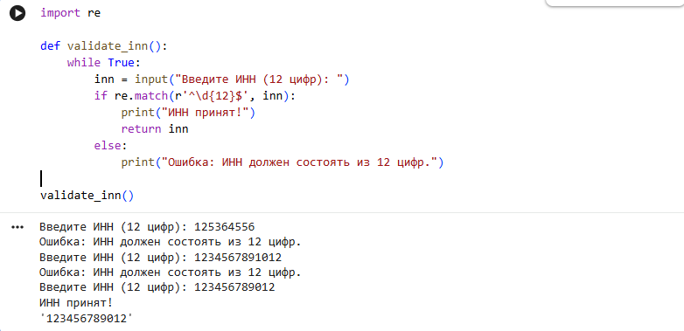

Рисунок №1 – Результат работы программы

Задание 2. Валидация цены
Код:
def validate_price():
while True:
try:
price = float(input("Введите цену товара: "))
if 0 < price <= 1_000_000:
print(f"Цена {price} принята!")
return price
else:
print("Ошибка: Цена должна быть положительной и не превышать 1 000 000.")
except ValueError:
print("Ошибка: Введите корректное число.")

validate_price()

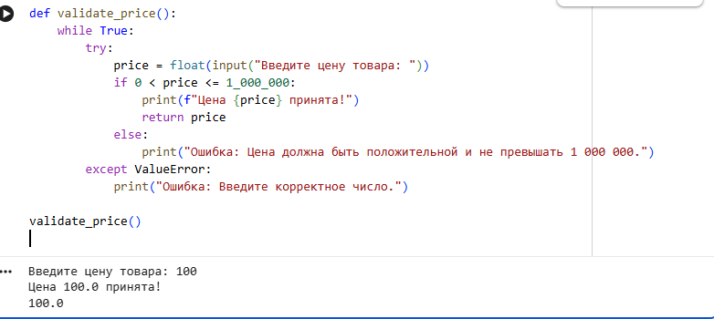

Рисунок №2 – Результат работы программы.

Задание 3. Валидация пароля.
Код:
import re

def validate_password():
while True:
password = input(
"Введите пароль (от 8 до 20 символов, хотя бы 1 заглавная буква и цифра): ")
if (
8 <= len(password) <= 20
and re.search(r'[A-Z]', password)
and re.search(r'\d', password)):
print("Пароль принят!")
return password
else:
print("Ошибка: Пароль должен быть от 8 до 20 символов, "
"содержать хотя бы одну заглавную букву и хотя бы одну цифру.")

validate_password()

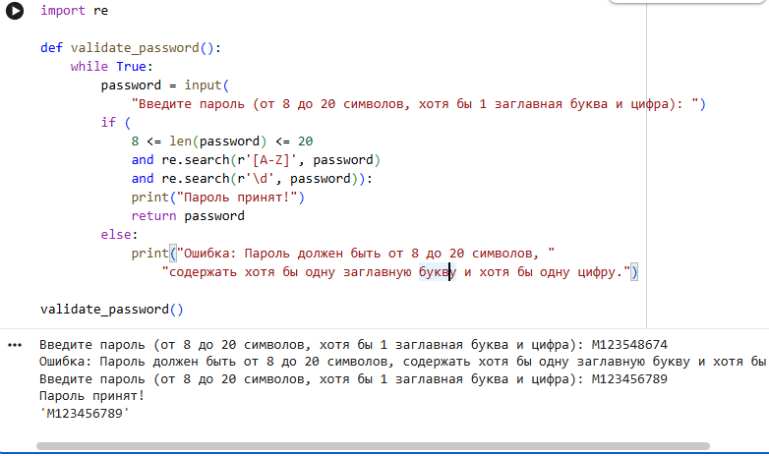

Рисунок №3 – Результат работы программы.

Задание 4. Замена формата даты
Код:
import re

text = """
Сумма на счете: 2500 RUB.
Ждём стипендию: 2000 RUB.
типо исключение: 1 EUR.
Доллары США: 30 USD.
"""

pattern = r'(\d+)\s?(USD|RUB)'

matches = re.findall(pattern, text) #d - цифры, S? - тпио пробел.

for match in matches:
print(f"Сумма: {match[0]} {match[1]}")

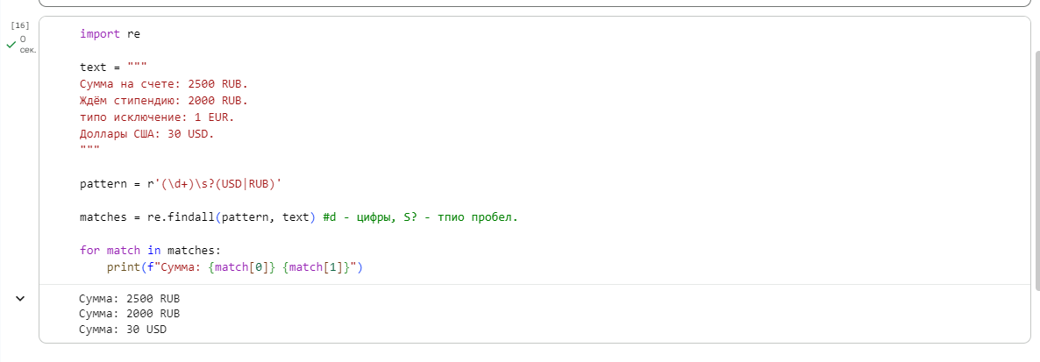

Рисунок №4 – Результат работы программы.

Контрольные вопросы:

- Основная цель валидации пользовательского ввода в программном обеспечении:
- Основная цель валидации ввода — это обеспечение корректности и целостности данных, введённых пользователем, а также предотвращение возможных ошибок или атак, например, инъекций. Это помогает избежать ошибок в обработке данных и гарантировать, что данные будут соответствовать ожидаемому формату.
- Для чего используется конструкция try...except в Python? Объясните ее назначение:
- Конструкция try...except используется для обработки ошибок (исключений), которые могут возникнуть во время выполнения программы. Код, который может вызвать исключение, помещается в блок try, а код для обработки исключения — в блок except. Это позволяет избежать аварийного завершения программы.
- Разница между блоками else и finally в конструкции try...except:
- else выполняется, если в блоке try не возникло исключений. Этот блок полезен, когда нужно выполнить код, который должен быть выполнен только при успешном выполнении без ошибок.
- finally выполняется всегда, независимо от того, возникло исключение или нет. Этот блок используется для очистки ресурсов, например, закрытия файлов или соединений.
- Какое исключение (Exception) чаще всего возникает при попытке преобразовать нечисловую строку в целое число с помощью функции int()?:
- При попытке преобразовать нечисловую строку в целое число возникает исключение ValueError.
- Как организовать бесконечный цикл запроса ввода до тех пор, пока пользователь не предоставит корректные данные? Какой оператор прерывает этот цикл?:
- Для организации бесконечного цикла можно использовать while True, который будет работать бесконечно до тех пор, пока не произойдёт явный выход из цикла. Выход из цикла можно организовать с помощью оператора break, когда данные введены корректно.
- Для чего применяются регулярные выражения в контексте валидации ввода?:
- Регулярные выражения (regex) используются для проверки соответствия введённого текста определённому паттерну, что позволяет эффективно и компактно валидировать данные, такие как номера телефонов, адреса электронной почты, ИНН и другие форматы данных.

